课题编号
实验室类别 | □ 省部级  □ 省高校
基地课题类别 | □ 重点  □ 一般  □ 自筹
资助金额（万元）

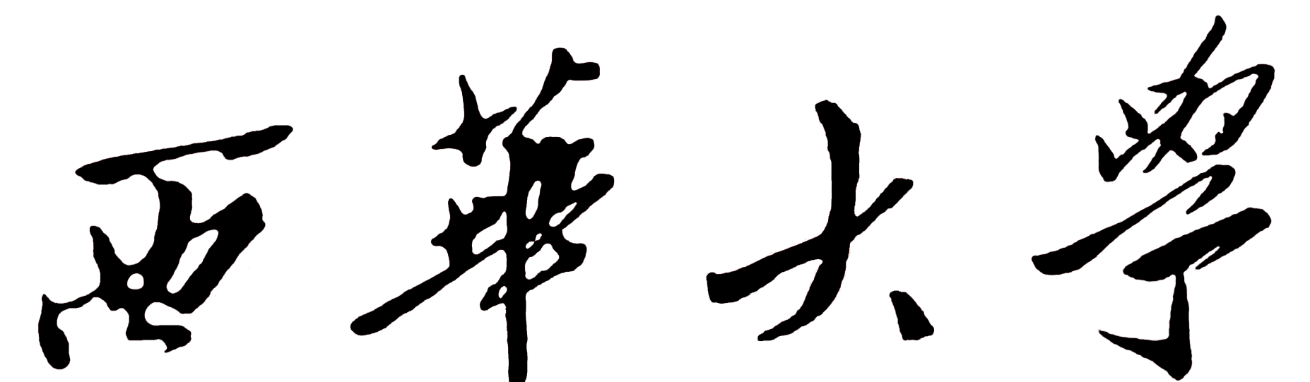
省部级学科平台开放课题
申 请 书

学科平台名称：
课题名称：
申 请 人：
所在单位： （盖章）
起止时间：
填表日期： 年 月 日

西华大学学科建设办公室 制

填表说明

1、申请人在申请学科平台开放课题时，认真阅读《西华大学省部级学科平台开放课题管理办法》及各学科平台当年开放课题申报《指南》，在西华大学研究生部（学科建设办公室）网页下载。
2、申请人不填写课题编号和资助金额，在实验室类别和基地课题类别中选一□打√；
3、开放课题的研究年限一般为2年，最多不超过3年。
4、课题资助金额：省部级重点实验室课题2.0-3.0万元；省高校重点实验室课题1.5-2.0万元；人文社科重点研究基地重点课题1.0-1.5万元，一般课题0.3-0.8万元。
5、申请书一式三份。
一、基本信息
课  题  信  息 | 课题名称 |  |  |  |  |  |  |  |  |  |  |  | 申请资助  经费（元）
课  题  信  息 | 申报日期 | 年 月 |  |  |  | 预计完成时间 |  |  |  |  |  | 年 月
申请人  信息 | 工作单位 |  |  |  |  |  |  |  |  |  |  |  | 邮政编码
申请人  信息 | 姓 名 |  |  |  | 性别 |  |  | 民族 |  |  |  |  | 出生年月
申请人  信息 | 学 位 |  |  |  | 职称 |  |  |  |  |  | 从事专业
申请人  信息 | 联系电话 |  |  |  |  |  |  |  |  |  | E-mail
课题组成员 | 姓 名 | 出生  年月 | 性  别 | 职称 |  |  | 学位 |  | 工作单位 |  |  |  |  |  | 项目  分工 |  | 签 名

二、立项的目的、意义及国内外研究现状

三、研究方案及可行性分析
1. 研究目标和主要研究内容

2. 研究的基本思路和方法、重点难点、实施方案

3. 课题实施进度安排

4. 课题的特色与创新之处

四、最终成果形式及成果预期水平

五、课题社会经济效益分析

六、申请人在研课题情况
七、现有工作基础和条件（包括研究条件、课题组前期的相关研究成果等）

八、课题经费预算
科目 | 金额（元） | 预算根据或理由
一、图书资料、论文版面、著作出版、文印费
二、小型设备、耗材费
三、会议、差旅费
四、管理费（5%） |  | 西华大学学科建设办公室统一管理
五、其他
合计

九、申请者承诺
我保证本申请书内容的真实性。如果获得资助，我将履行课题负责人职责，严格遵守《西华大学省部级学科平台开放课题管理办法》以及国家科研项目管理的有关规定，认真开展研究工作，取得预期研究成果，按时报送有关材料。若填报失实和违反规定，本人将承担全部责任。西华大学有权使用本表所有数据和资料。

申请者（签章）：
年 月 日

十、审查意见
所在单位意见（课题申请书所填写的内容是否属实；该课题负责人和参加者的业务素质是否适合承担本课题的研究工作；本单位能否提供负责人等完成该课题所需的时间和部分条件；本单位是否同意承担该课题的管理任务和信誉保证。）

负责人（公章）：
年 月 日
学科平台初审意见：

负责人签字：
年 月 日
学科平台学术委员会评审意见（含建议资助金额）：

负责人签字：
年 月 日
西华大学学科建设办公室审核意见：

审核资助金额： 元
负责人签字（公章）：
年 月 日
西华大学审批意见：

批复金额： 元
负责人签字（公章）：
年 月 日
四川省教育厅审批意见(仅适用于人文社科重点研究基地开放课题)：

负责人（公章）：
年 月 日

